**Descrição do Problema e da Solução**

Optámos por ir reduzindo a escada de baixo para cima e da esquerda para a direita, retirando quadrados do maior possível para o mais pequeno (1x1) e criando ramificações para cada quadrado retirado. Quando já não é possível retirar nenhum quadrado, esta ramificação retorna 1. As somas de todas as ramificações resultam na resposta.

Depois deste

**Análise Teórica**

Análise teórica da complexidade total e das várias etapas da solução proposta.

Exemplo:

* Leitura dos dados com scanf, logo O(1)
* Colocar os inputs da escada num vetor, logo O(n)
* Aplicação do algoritmo X para fazer algo. Logo, O(?X?X)
* Transformação dos dados com uma dada finalidade. O(?Y?Y?)
* Apresentação dos dados. O(???)

Complexidade global da solução: O(!??!)

**Avaliação Experimental dos Resultados**

Testamos o programa para 10 inputs que consistiam em quadrados com todas as linhas cheias.

Concluir se o gráfico gerado está concordante com a análise teórica prevista. Exemplo:

Claramente esta linha não é linear, e aqui o eixo dos X está a variar linearmente com o número de vértices. Assim, vamos pôr o eixo dos X a variar com o previsto pela análise teórica (neste caso, O(V+E)).

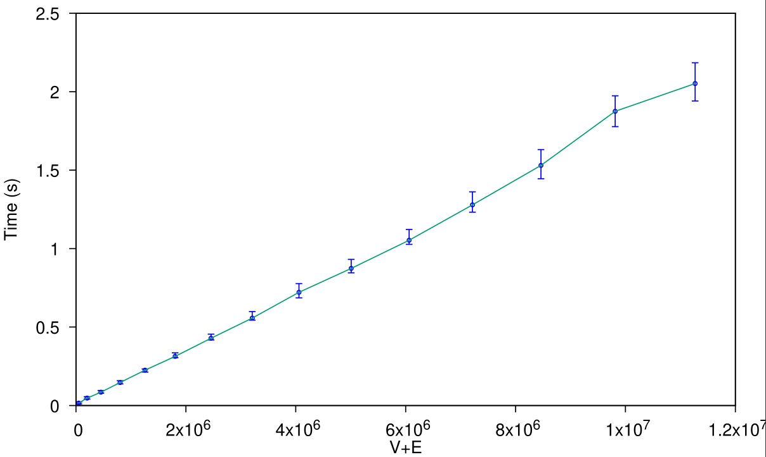

Ao mudarmos o eixo dos X para V+E, vemos que temos uma relação linear com os tempos no eixo dos Y. Assim, podemos concluir que a nossa implementação está de acordo com a análise teórica de O(V+E).